VIAJE A LONDRES PRIMAVERA 2024

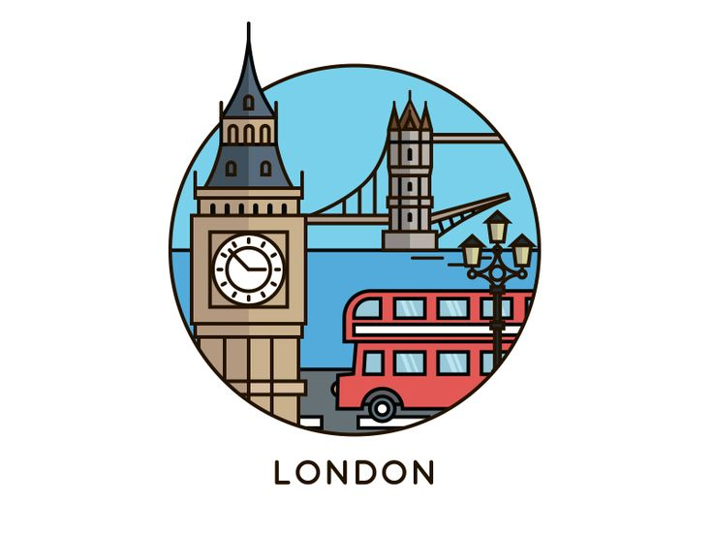

NOMBRE:
APELLIDO:
AÑOS:
FIRMA:

LONDRES

Londres es la capital y mayor ciudad de Inglaterra y de Reino Unido.​ Situada a orillas del río Támesis, Londres ha sido un importante asentamiento humano desde que fue fundada por los romanos con el nombre de Londinium hace casi dos milenios.​ El núcleo antiguo de la urbe, la City de Londres, conserva básicamente su perímetro medieval de una milla cuadrada. Desde el siglo xix el nombre «Londres» también hace referencia a toda la metrópolis desarrollada alrededor de este núcleo.​
Londres es una capital cultural mundial,​ la ciudad más visitada considerando el número de visitas internacionales​ y tiene el mayor sistema aeroportuario del mundo según el tráfico de pasajeros.​ Asimismo, las 43 universidades de la ciudad conforman la mayor concentración de centros de estudios superiores de toda Europa.​ En el año 2012 Londres se convirtió en la única ciudad en albergar la celebración de tres Juegos Olímpicos de Verano.
En esta ciudad multirracial convive gente de un gran número de culturas que hablan más de trescientos idiomas distintos. El área urbana del Gran Londres, es la segunda más grande de Europa, pero su área metropolitana, con una población estimada de entre 12 y 14 millones, es la mayor del continente. Desde 1831 a 1925 Londres, como capital del Imperio británico, fue la ciudad más poblada del mundo.
Londres cuenta con cuatro enclaves declarados Patrimonio de la Humanidad: la Torre de Londres, el Real Jardín Botánico de Kew, el sitio formado por el Palacio, la Abadía de Westminster, la Iglesia de Santa Margarita y Greenwich (donde se encuentra el Real Observatorio que marca el meridiano de Greenwich y el tiempo medio). Otros lugares famosos de la ciudad son el Palacio de Buckingham, el London Eye, Piccadilly Circus, la Catedral de San Pablo, el Puente de la Torre o Trafalgar Square. Londres cuenta también con numerosos museos, galerías de arte, bibliotecas, eventos deportivos y otras instituciones culturales como el Museo Británico, la National Gallery, la Tate Modern, la Biblioteca Británica y los cuarenta teatros del West End.​ El metro de Londres, que en 2013 cumplió 150 años, es el más antiguo del mundo.

NOMBRE: REINO UNIDO
POBLACIÓN: 8.9 MILLONES DE PERSONAS
CAPITAL: LONDRES
MONEDA: LIBRA (POUND)

¿DÓNDE ESTA LONDRES?
España

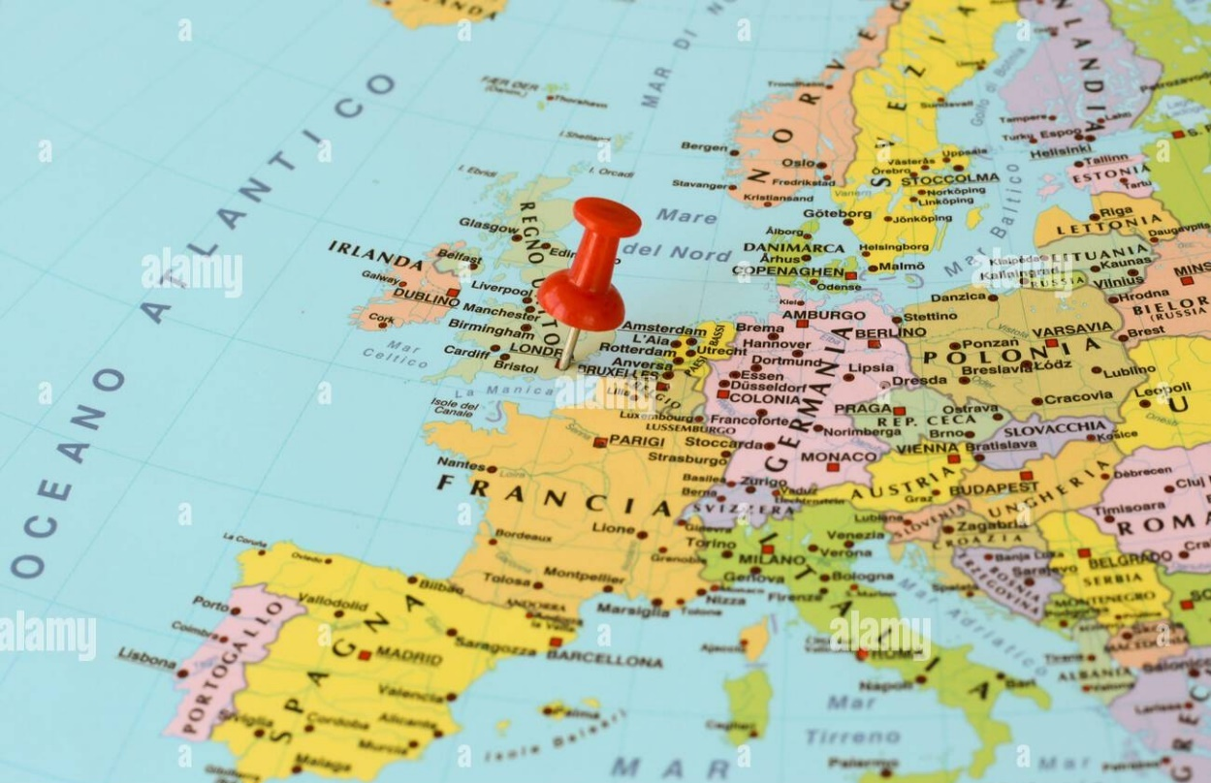

BANDERA

VAMOS A COLOREARLA , ¿QUÉ COLORES NECESITAS?

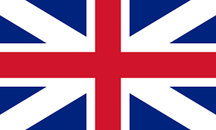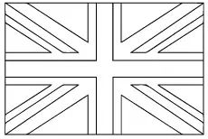

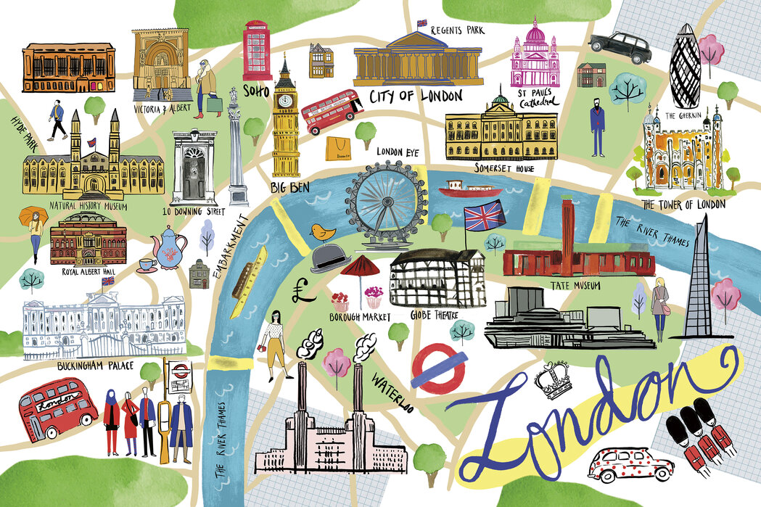

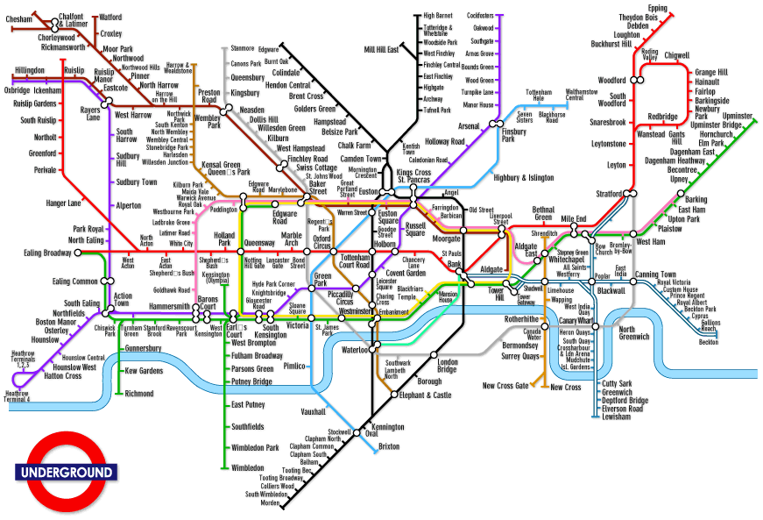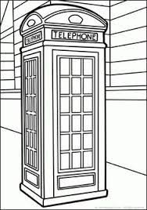

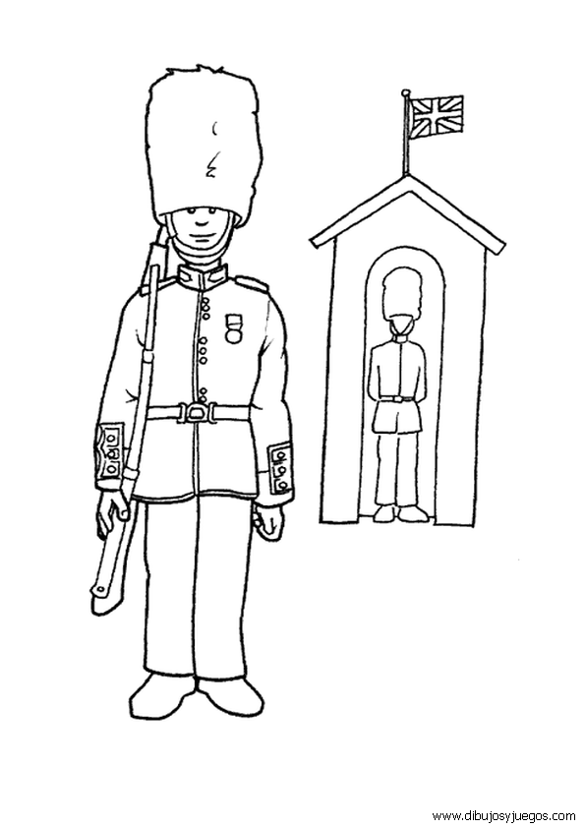

COMIDA INGLESA
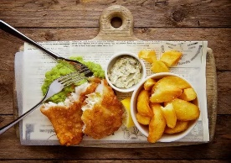 | FISH & CHIPS: Fríen el pescado fresco rebozado y lo serven con un montón de patatas fritas de corte grueso.
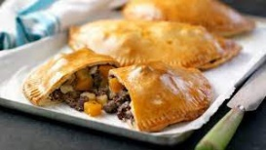 | EMPANADILLAS DE CORNUALLES: Ternera, patata, cebolla y nabo en una gruesa envoltura de masa quebrada horneada. Para variar un poco, pruébalas con cordero, picantes o con otras verduras.
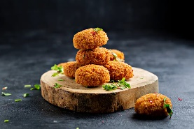 | FALAFEL: Estas croquetas de puré de garbanzos suavemente condimentadas son deliciosas (y bastante saludables), independientemente de cómo decidas comer este plato de Oriente Medio.
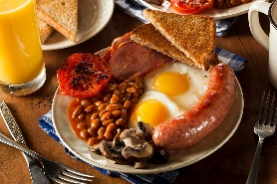 | Full English Breakfast: Salchichas, baked beans –judías de pequeño tamaño con salsa de tomate muy típicas de Gran Bretaña-, huevos, beicon, tostadas…
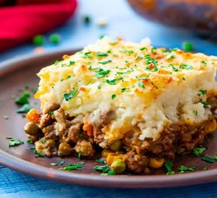 | Shepherd´s Pie: Este clásico plato 100% inglés está basado en un sofrito de carne picada de cordero aderezada con diferentes tipos de verduras –cebolla, zanahoria, champiñones…- cubierto por una gruesa capa de puré de patata –fresco, eso sí-. Ambas partes se cocinan por separado y posteriormente se presentan en una fuente donde se gratinan en el horno.
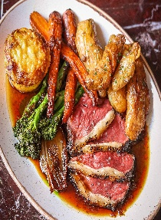 | Sunday roast: además de la carne asada –que suele ser cordero, ternera o cerdo-, la pieza irá acompañada de verduras cocidas, patatas asadas, unos pequeños panes muy típicos de Gran Bretaña llamados Yorkshire puddings y gravy, una salsa hecha a base de concentrado de caldo de carne.
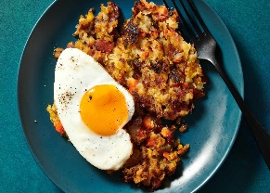 | Bubble and squaek: “Burbuja y chillido” sería la traducción literal de Bubble and squaek, una receta de aprovechamiento muy popular en Inglaterra desde tiempos de la II Guerra Mundial. Se trata de una mezcla elaborada con las verduras picadas que hayan sobrado de otra comida, normalmente del Sunday roast, a la que se le añade, además, puré de patata con el que se crea una masa que posteriormente se fríe.
 | Jacket potato: a patata suele cocinarse en el horno durante unas dos horas, de esta manera, la piel queda crujiente y el interior suave y tierno. Una vez hecha, se abre por la mitad y se le añaden todos aquellos ingredientes que le apetezcan a uno. Normalmente el que más se repite es la mantequilla, seguido de atún y mayonesa, pavo y queso rallado, queso y coleslaw –ensalada de col-

DULCES INGLESES
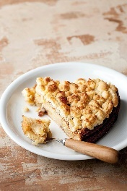 | CRUMBLE DE MANZANA: Las manzanas dulces se hornean con una capa desmenuzada de harina, azúcar y mantequilla para convertirse en un contraste de texturas digno de la realeza. Si te lo ofrecen con helado, exige (o pide educadamente) que te lo sirvan en su lugar con crema inglesa caliente
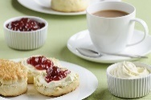 | CREAM TEA: Este manjar mundialmente famoso consiste en una humeante taza de té acompañada de dos enormes scones (bollitos) untados con crema cuajada y mermelada.
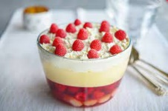 | Trifle: Pues en la superposición de una serie de capas de ingredientes de lo más variopintos: bizcocho, gelatina de frutas, custard –una exquisita crema inglesa de color amarillo-, trozos de frutas y nata montada.
 | Fairy Cakes: Con una base similar a la del muffin y adornados con azúcar, estos pequeños pastelitos acompañan las meriendas más golosas.
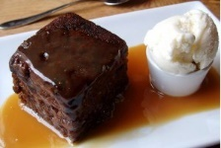 | Sticky Toffee: Este bizcocho empapado en sirope, recubierto de toffee y acompañado por helado de vainilla es muy popular entre sus inventores, los ingleses.
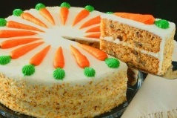 | Carrot Cake: Con trozos de zanahoria machacados, aroma dulce y textura suave, este pastel se saborea en tarta o cupcake
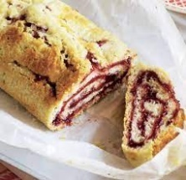 | Jam Roly-Poly.: Es una delicia muy similar al Brazo de Gitano español pero relleno de deliciosa mermelada. Se considera uno de los postres esenciales de la gastronomía británica.
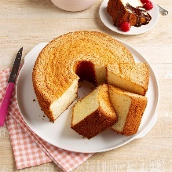 | Sponge cake: Dos capas de masa cercan un relleno de exquisita mermelada de fresa y su parte superior se cubre con azúcar glace.
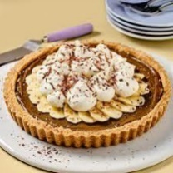 | Banoffee pie: es una deliciosa tarta que combina plátanos, caramelo y crema batida sobre una base de galletas trituradas. Aunque su origen no es exclusivamente londinense, este postre se ha hecho muy popular en la ciudad.

¿EN QUÉ TRANPORTES HAS MONTADO? ESCRIBE SU NOMBRE DEBAJO


____________________________ ________________________________
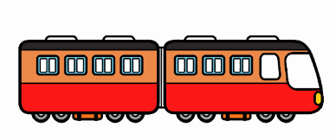
___________________
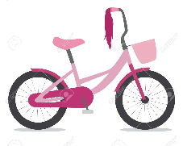
_______________ ________________
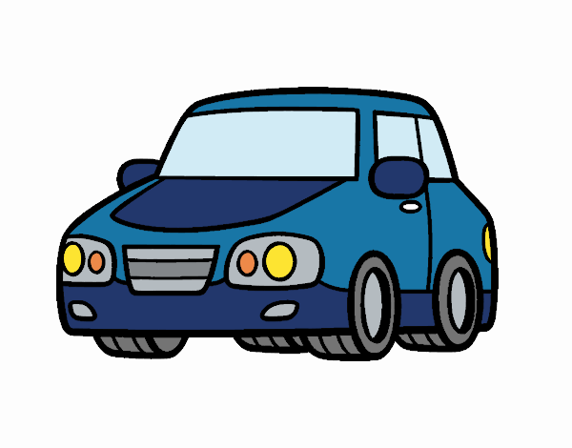
_______________________________________

APRENDE ALGUNAS PALABAS EN INGLES:

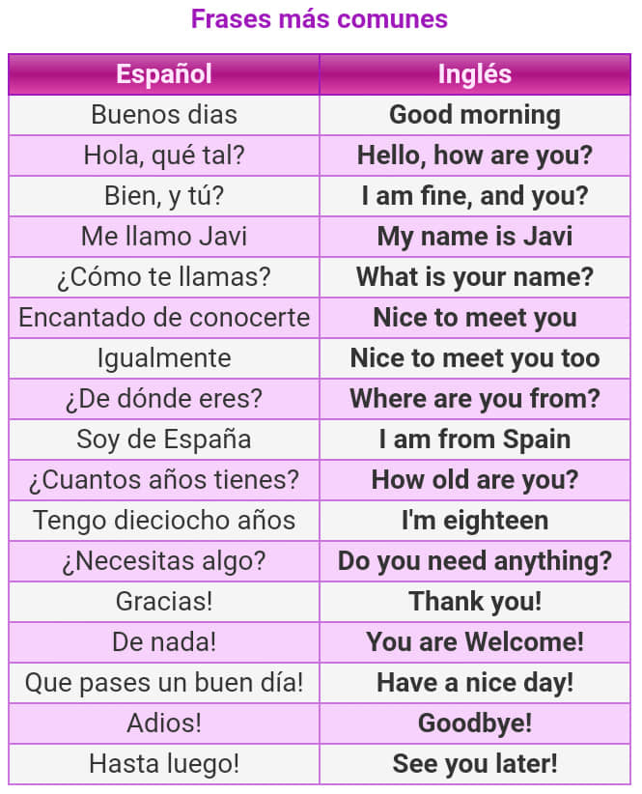

¿CÓMO SE ESCRIBIRIA LA SIGUIENTE FRASE?

¡HOLA! ME LLAMO [TU NOMBRE]
_________________________________________________________________________

¿QUÉ LUGARES HEMOS VISITADO EN LONDRES?

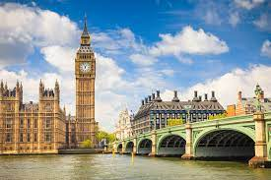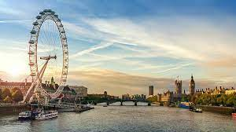
BIG BEN LONDON EYE
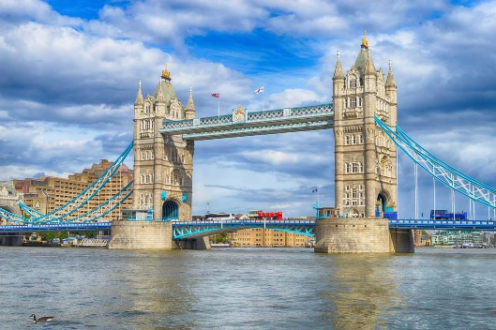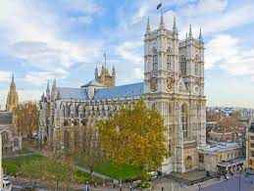
PUENTE DE LONDRES WESTMINSTER ABBEY
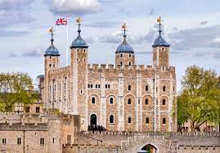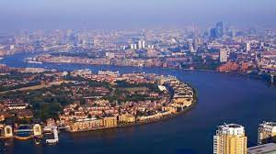
TORRE DE LONDRES THEMES RIVER

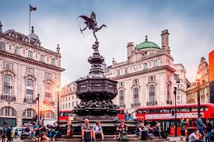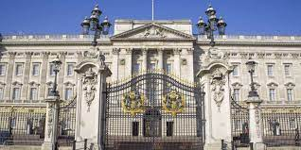
PICADILLY CIRCUS BUCKINGHSM PALACE
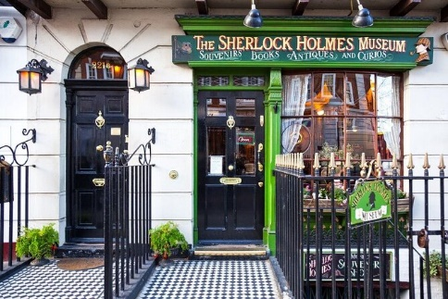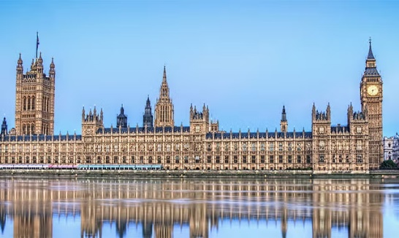
SHERLOCK HOLMES MUSEUM PALACIO DE WESTMINSTER
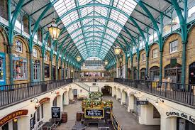 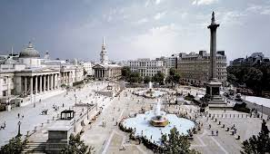COVENT GARDEN TRAFALGAR SQUARE 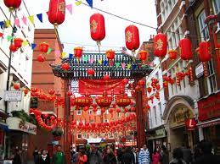 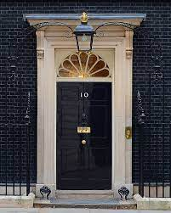
CHINATOWN DOWNING STREET

¿QUÉ SIMBOLOS LONDRES HAS VISTO?

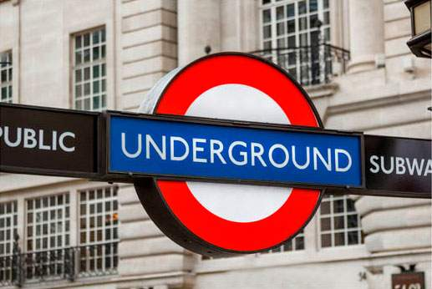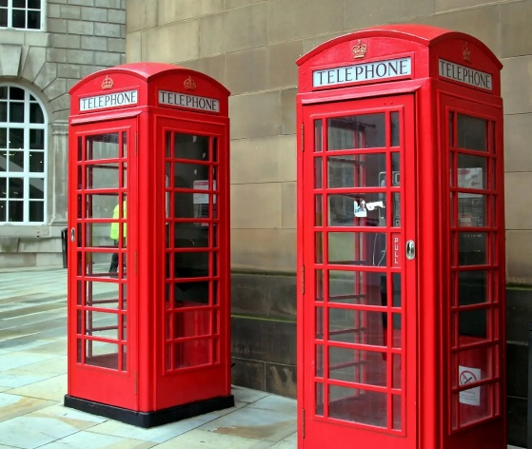

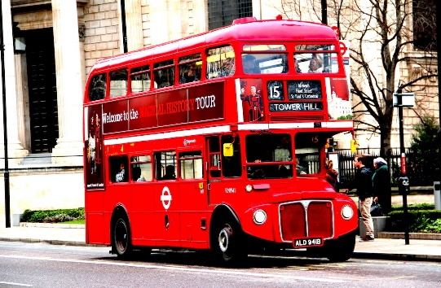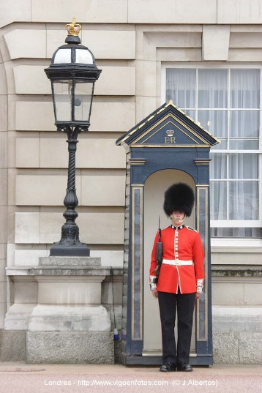

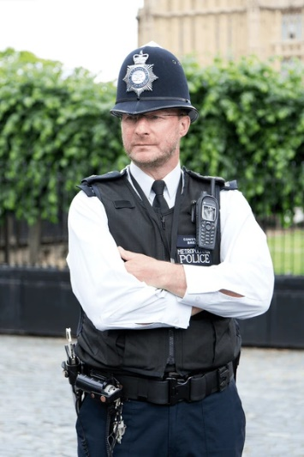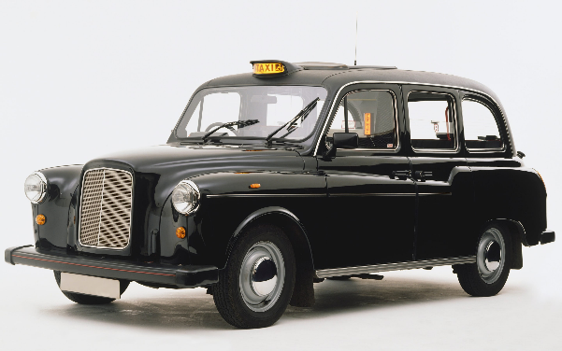

¿QUÉ MONEDAS Y BILLETES HAS VISTO?

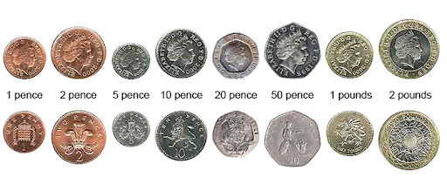

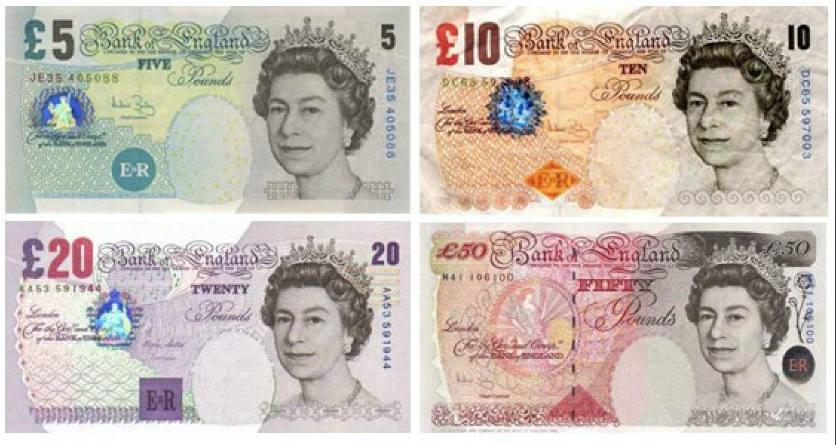

GRUPOS DE MUSICA BRITÁNICOS

The Beatles The Rolling Stones

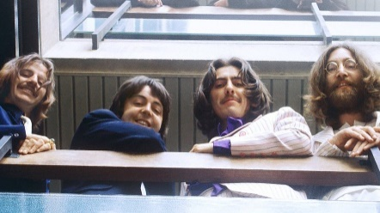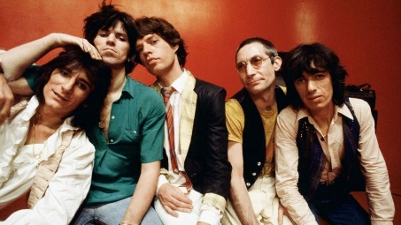

Queen David Bowie
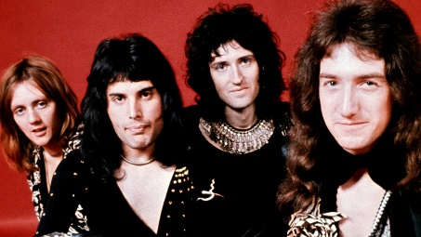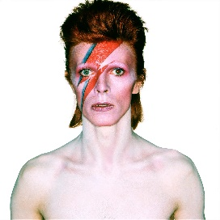

Pink Floyd Led Zeppelin

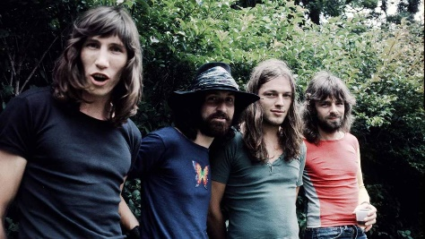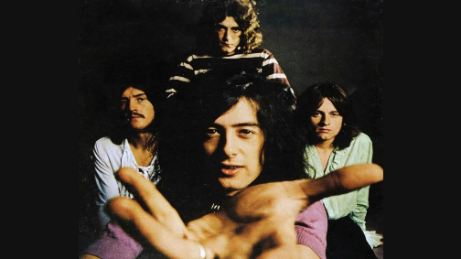

The Cure Radiohead

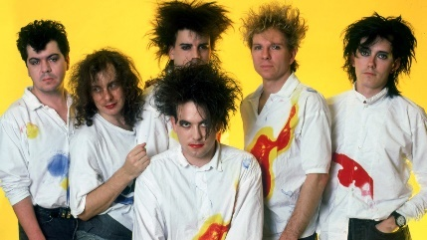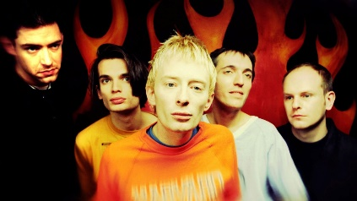

Oasis Blur
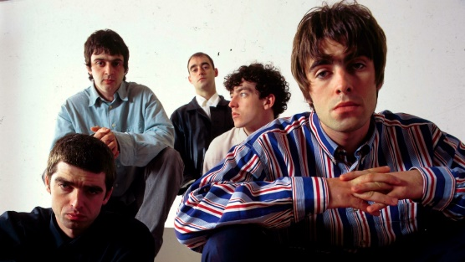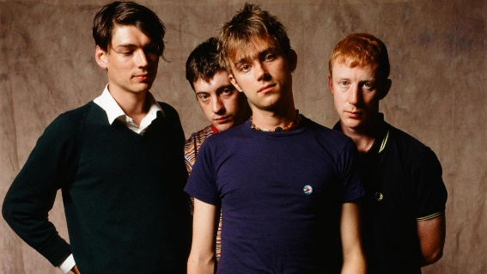

Adele Sam Smith


DIBUJOS PARA COLOREAR DE CUENTOS BRITÁNICOS

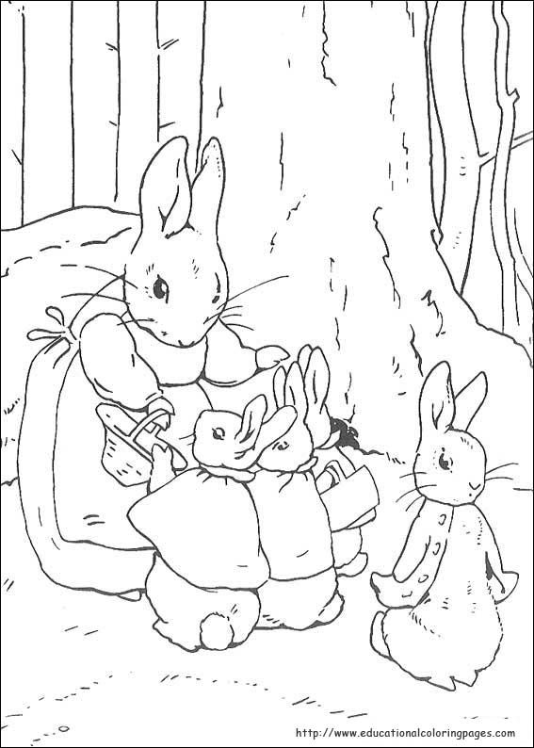

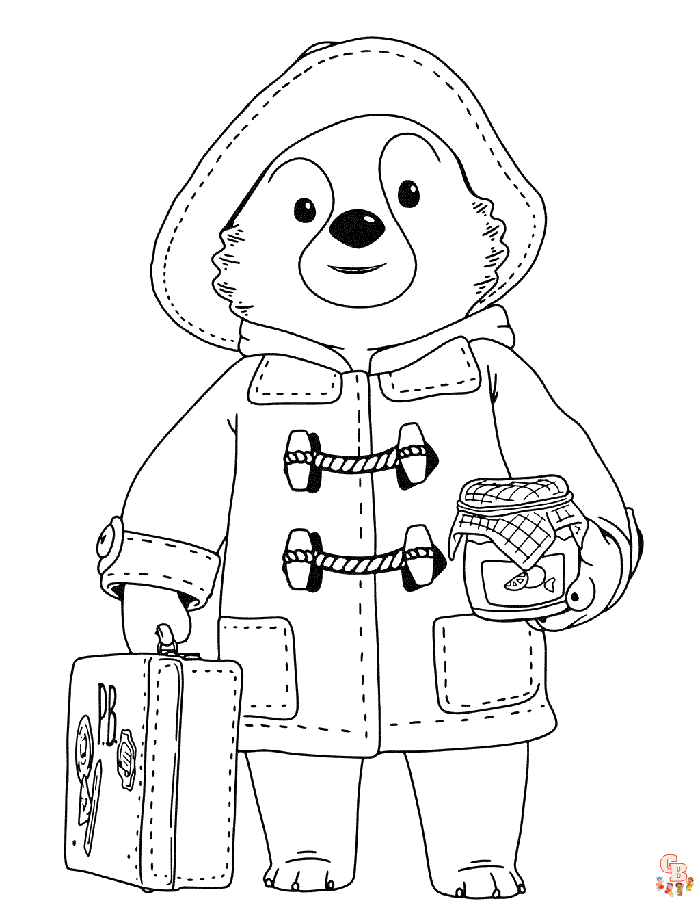
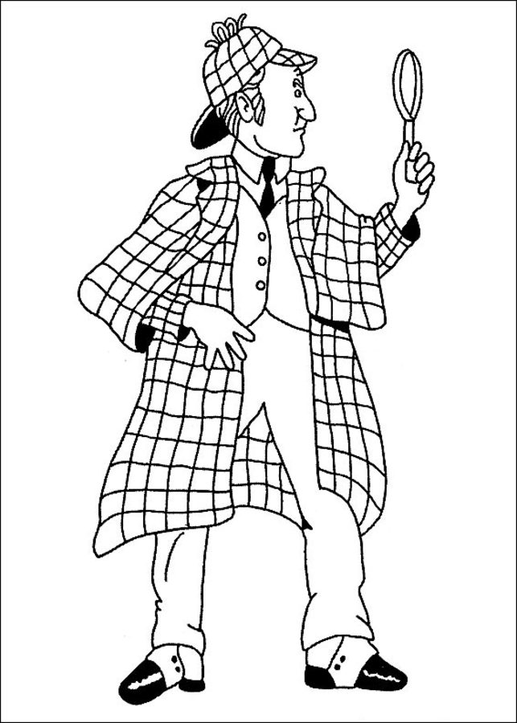



PASATIEMPOS

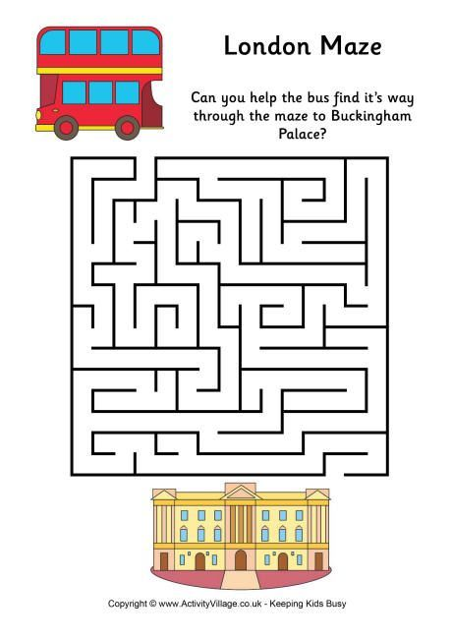

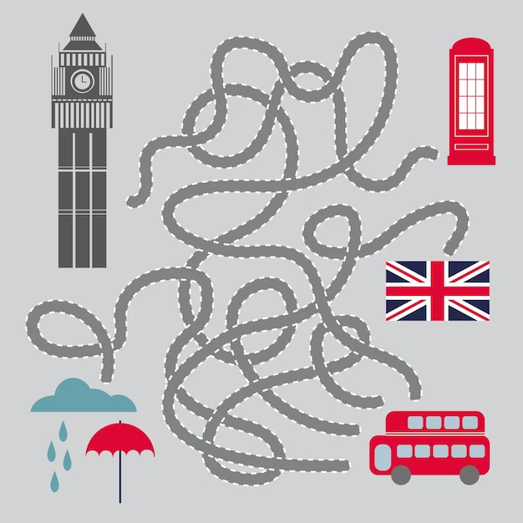

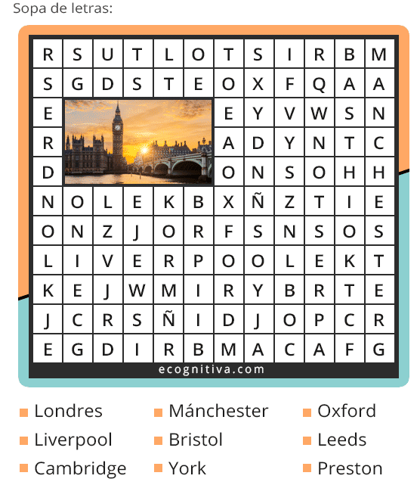

BUSCA LAS 10 DIFERENCIAS:
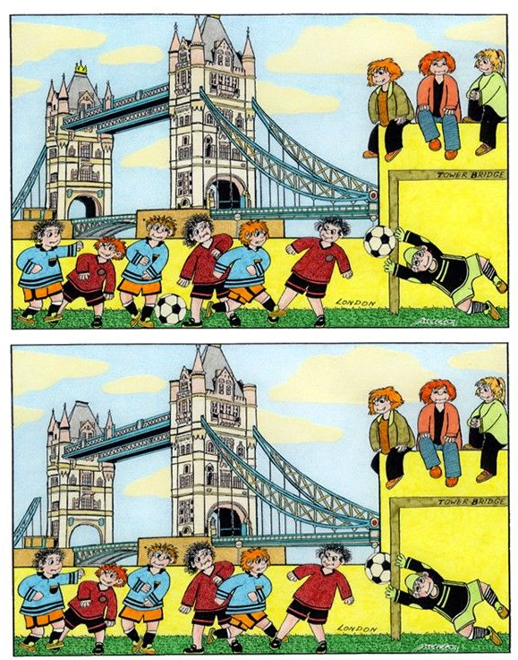

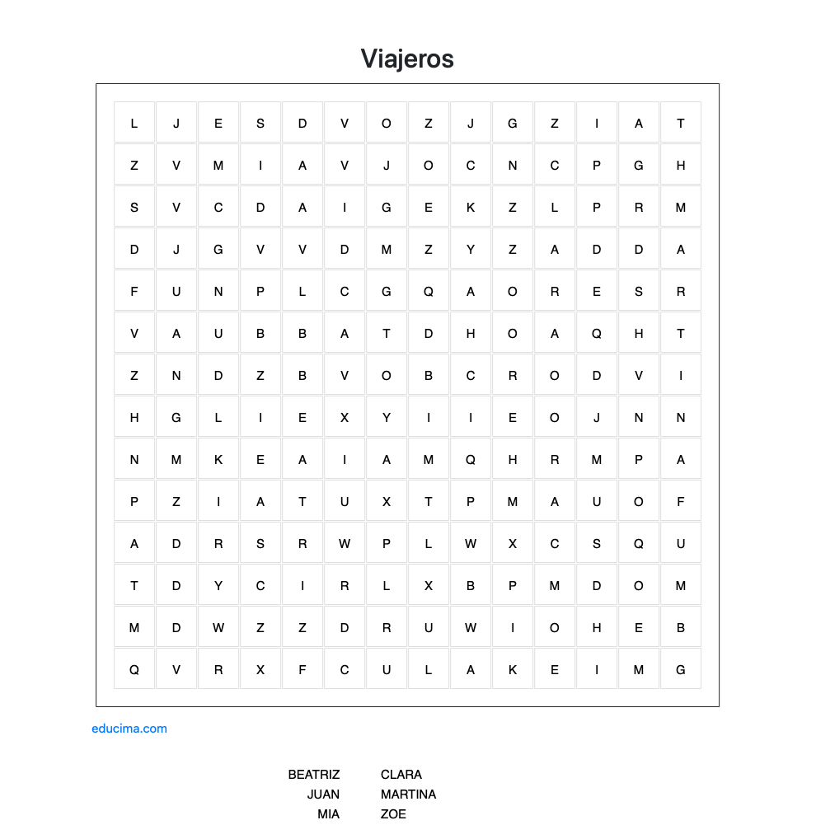

LOGROS
HE USADO AL MENOS 3 MEDIOS DE TRANSPORTE | HE APRENDIDO HA DECIR 4 PALABAS EN INGLÉS | HEMOS VISITADO AL MENOS 6 SITIOS DE LONDRES | HE VISTO 4 SIMBOLOS DE LONDRES
HE PROBADO 3 COMIDAS TIPICAS BRITANICAS | HE PROBADO 3 POSTRES TIPICOS BRITÁNICAS | HE ESCUCHADO 4 CANCIONES DE GRUPOS BRITANICOS | HE HECHO AL MENOS 2 PASATIEMPOS O DIBUJOS

¿CUANTOS LOGROS HAS CONSEGUIDO? ______________

